数据采集分发服务测试报告

|  |  |  |
| --- | --- | --- |
| 版本 | 日期 | 描述 |
| 1.0 | 2017-5-8 |  |

# 概述

本文描述分发服务性能测试方法与结果.

# 运行环境

操作系统 win10 64位 家庭版

CPU i5 4460

内存 8G

硬盘 SSD

# 测试方法与结果

并发测试方法

用jmeter 3.0 启用10个线程循环 50000 次调用查询接口

测试结果

单条结果的数据量约17K字节

平均调用次数 4252.1 次/秒

CPU占用95%

内存占用 160M

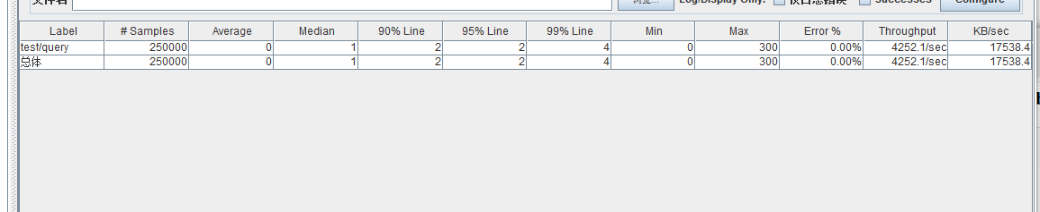

# 总结

并发结果符合要求.

由于测试时, 设备数量只有1个, 因此CPU占用以及IOPS偏高.